Cenário semanal
Cliente: Plano de Enfrentamento ao Crack e Outras Drogas
Período: 20.08 a 26.08

No período mensurado, mensagens sobre as estratégias do Governo Federal no enfretamento ao Crack foram divulgadas nas redes sociais que a Rede de Mobilização Social (RMS) administra perfis. A repercussão do tema foi positiva devido à participação dos usuários na divulgação e replicação das mensagens de mobilização contra as drogas.

Total: 2.747 inserções

Site RMS: 1.711

Site RMS (Blog): 14

- 02 visualizações do texto “CAPSad: estratégia no enfrentamento ao Crack”, segundo Google Analytics.
- 05 visualizações do texto ”Vamos participar da luta contra o crack!”, segundo Google Analytics.
- 03 visualizações do texto “Consultório nas Ruas: esperança para vidas”, segundo Google Analytics.
- 04 visualizações do texto “CAPSad: atenção e tratamento no enfrentamento ao Crack”, segundo Google Analytics.

Site RMS (Biblioteca): 05
- 05 visualizações na página “Crack e outras drogas”.

Site RMS (Material Publicitário): 1.692
- 1.692 visualizações do material publicitário.
Twitter do site RMS: 27
- 13 inserções de mensagens no Twitter do site da Rede de Mobilização Social (RMS).
- 14 usuários retransmitiram as mensagens publicadas.

Facebook do site RMS (Página): 995

- 02 inserções de mensagens na página do site da Rede de Mobilização Social (RMS).
- 51 interações nas mensagens publicadas.
- 21 curtis.
- 30 compartilhamentos.
- 942 foi o alcance registrado por meio da mensagem publicada, segundo dados do Facebook.

* Alcance: é o número de pessoas que viram as publicações.

Facebook do site RMS (Perfil): 14

- 01 inserção de mensagem no perfil do site da Rede de Mobilização Social (RMS).
- 13 interações na mensagem publicadas.
- 08 curtis.
- 05 compartilhamentos.

Destaques das redes sociais

Twitter do Site RMS

Nome: Jader Figueiredo e Claudia Bello.
Localização: Paraty (RJ) e São Paulo (SP).
Avaliação: Positiva.

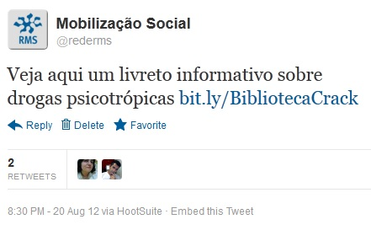

Nome: Raquel Teixeira, Robson Freire e Josealdo sobre não informado.
Localização: Goiânia (GO), Niterói (RJ) e Paraíba (PB).
Avaliação: Positiva.

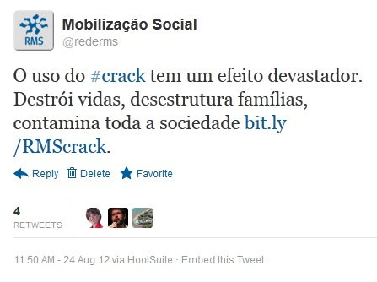

Nome: Jader Figueiredo e Solange Gomes.
Localização: Paraty (RJ) e Brasília (DF).
Avaliação: Positiva.

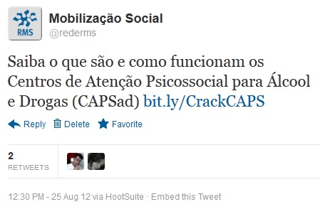

Facebook do Site RMS

Nome: Sind. Farm. Paraíba, Josias da Juco, Graça Helena Almeida, Sirlei do Nascimento, Ádia Lopes, Benedita Jesus, Jeferson Vidal, Roseli Carvalho, Betinho Betinho, Solange Prudes, Gerasilvio Santos, Jhonny Maciel, Christiane Bonagura Carril, Dieffenbachia Picta, Dagmar Rodrigues, Tati Natura, Valéria da Silva Santos, Days Fernandes, Patrivcia Biba Limeira e Jaciara Vieira Castro.
Localização: João Pessoa (PB), Osasco (SO), Icoaraci (PA), Não informada, Brasília (DF), Santos (SP), Não informada, Espírito Santo do Pinhal (SP), Jacareí (SP), Não informada, Amontada (CE), Não informada, Não informada, Rio de Janeiro (RJ), Goiânia (GO), Não informada, Itabuna (BA), Quixadá (CE), São Paulo (SP) e Salvador (BA).
Avaliação: Positiva.

